学生选课管理系统
一、项目核心信息
| 项目名称 | 学生选课管理系统 |
| 小组序号 | 49 |
| 核心成员 | 刘乐意（组长）、胡宇豪、王志杰、李杭 |
| 指导老师 | 尹兆远 |
| 开发环境 | 后端：Java + Maven + Spring Boot<br>前端：HTML、CSS、JavaScript、Axios<br>数据库：MySQL 8.0<br>开发工具：IDEA、VS Code、Navicat<br>版本控制：Git + GitHub（仓库地址：https://github.com/wE2for/student_system） |
| 运行环境 | Windows 11、JDK 1.8+、Chrome/Edge浏览器 |

二、项目核心目标与需求
1. 核心目标
实现学生、教师、管理员三类角色的选课全流程数字化管理，完成选课、退课、课程管理、成绩管理、用户管理等核心功能，保障系统稳定易用，满足小型教务场景使用需求。

2. 核心功能需求
| 学生 | 课程浏览/查询、选课/退课、选课记录查看、成绩查询 |
| 教师 | 授课课程管理、学生成绩录入/修改、选课学生名单查看 |
| 管理员 | 用户信息管理（学生/教师）、课程信息管理、权限分配、数据维护/统计 |

3. 非功能需求
- 性能：页面响应快，支持多用户同时在线操作；
- 安全：角色权限隔离、密码验证、防止越权/注入；
- 兼容性：支持Chrome/Edge主流浏览器，Windows环境稳定运行。

三、系统设计
1. 整体架构
采用B/S架构 + 前后端分离模式：
- 前端：负责页面展示、交互、异步请求（Axios）；
- 后端：Controller（请求接收）→ Service（业务逻辑）→ DAO（数据库操作）；
- 数据库：存储用户、课程、选课、成绩等核心数据。
2. 核心数据表
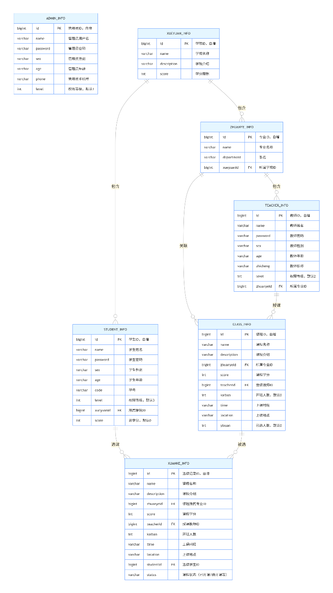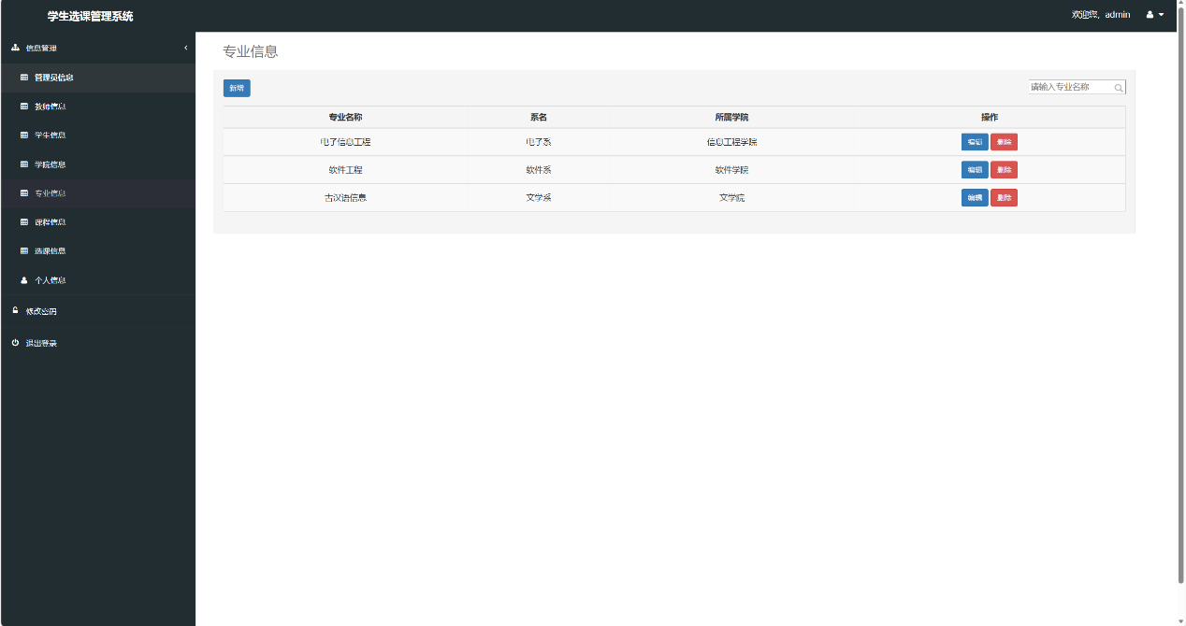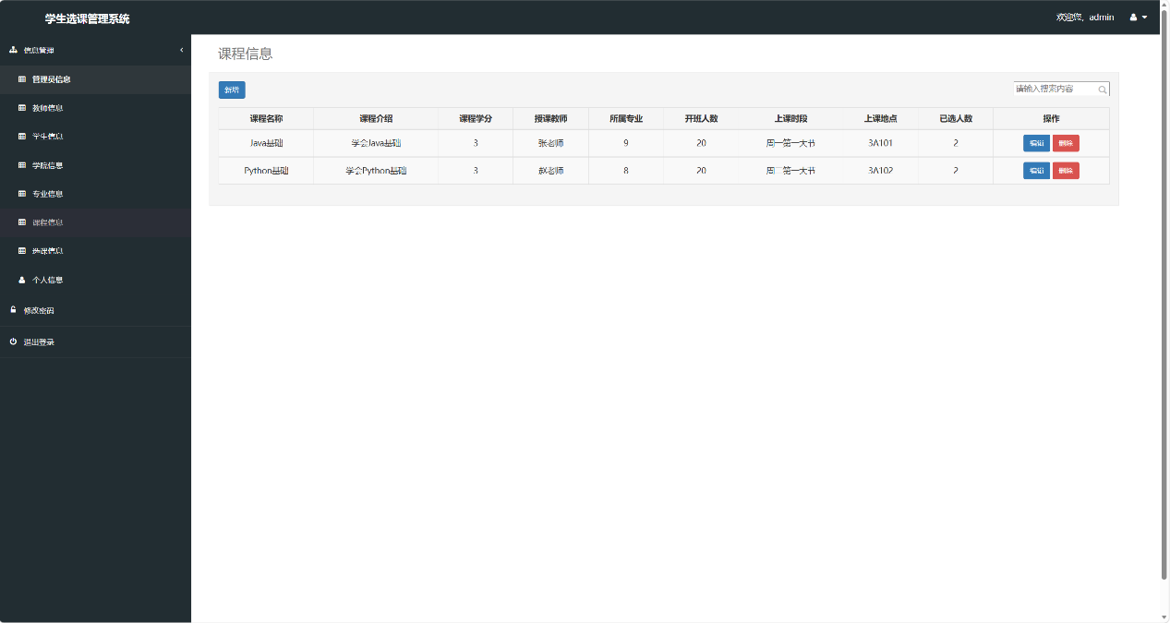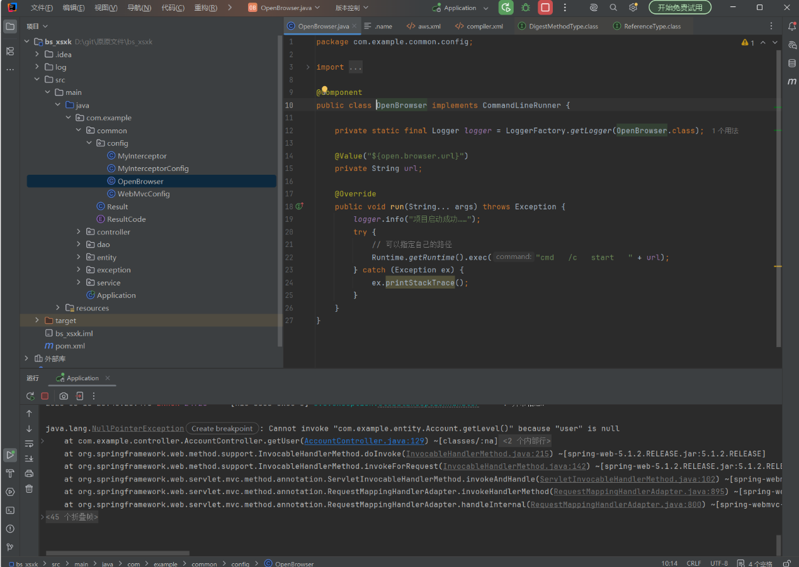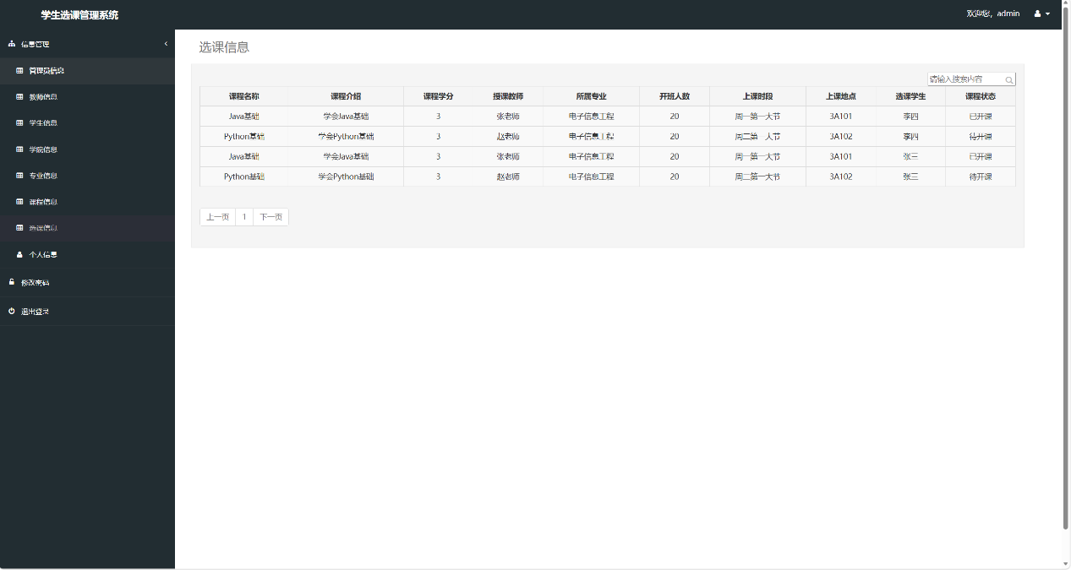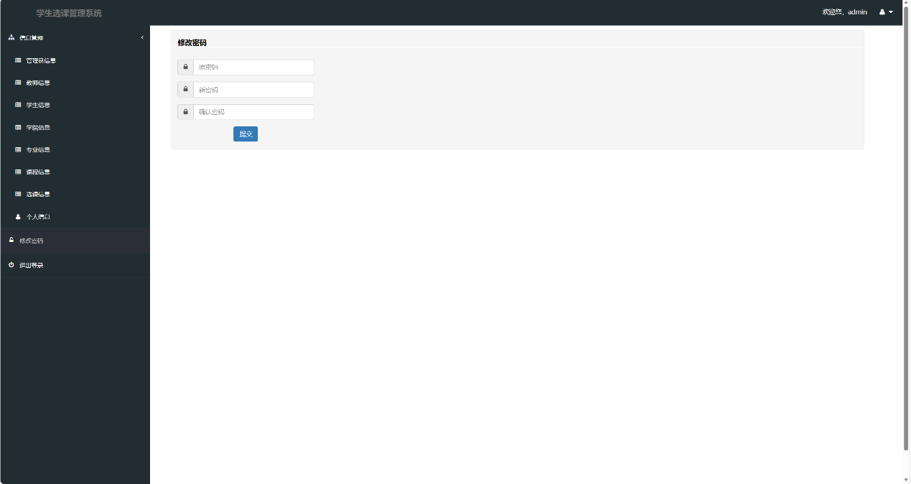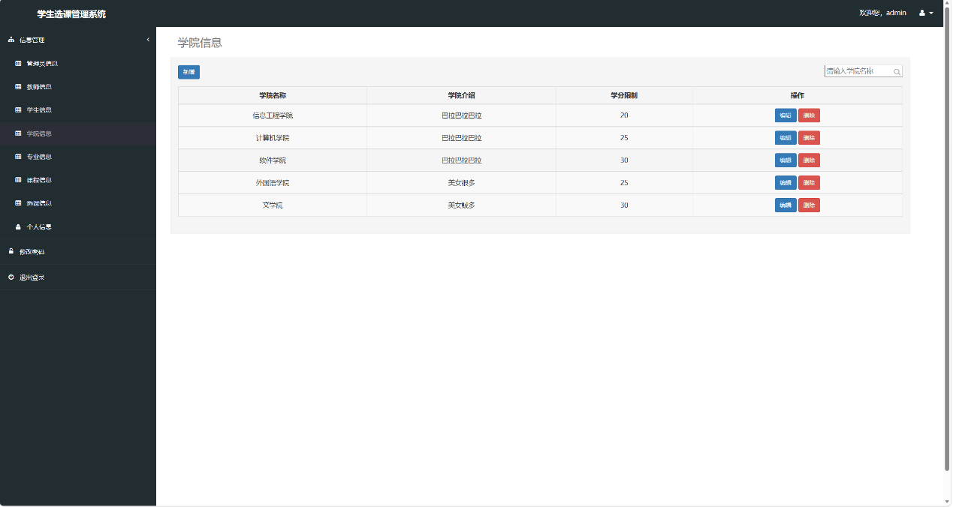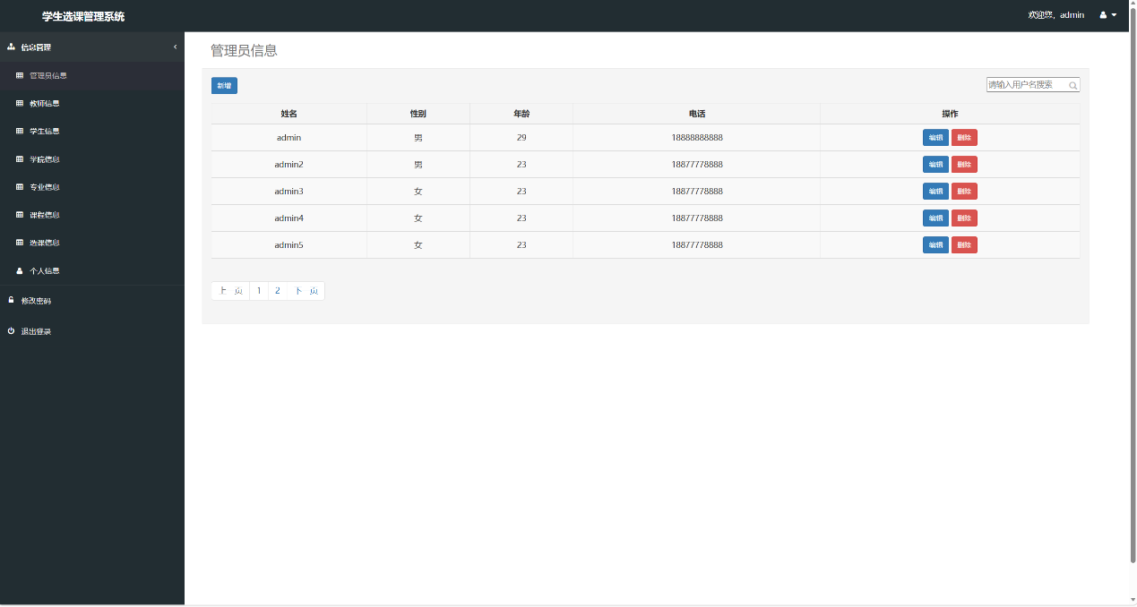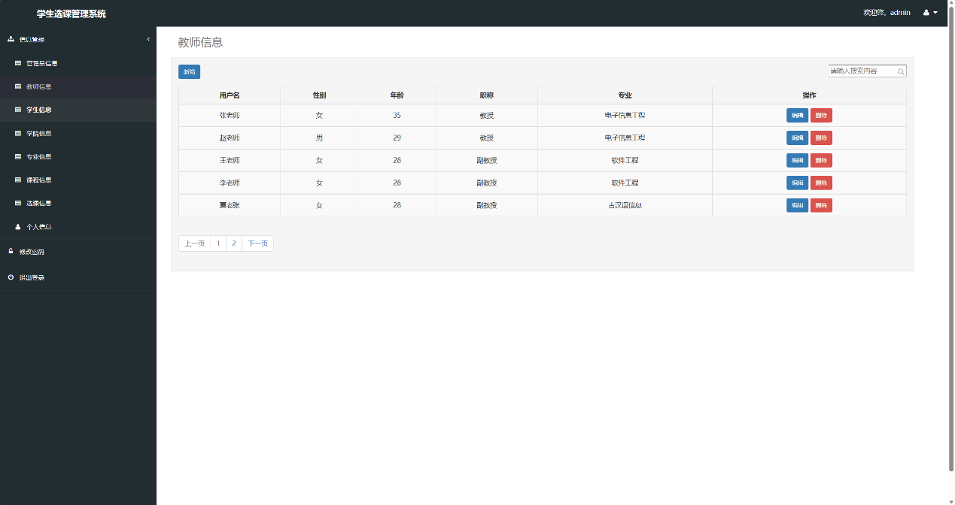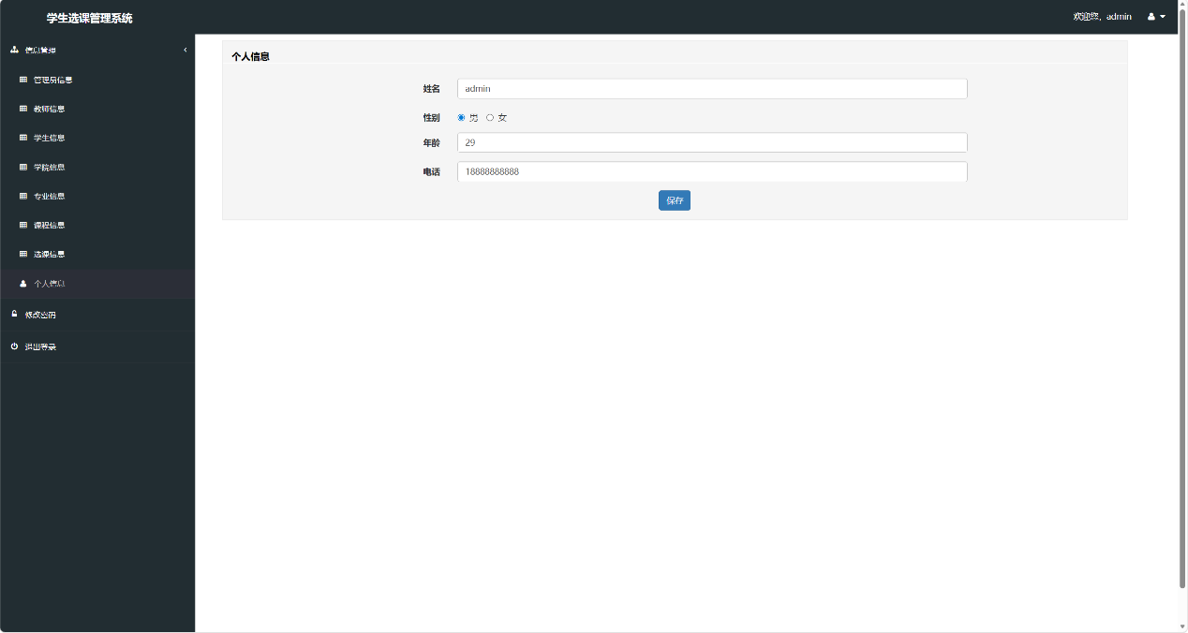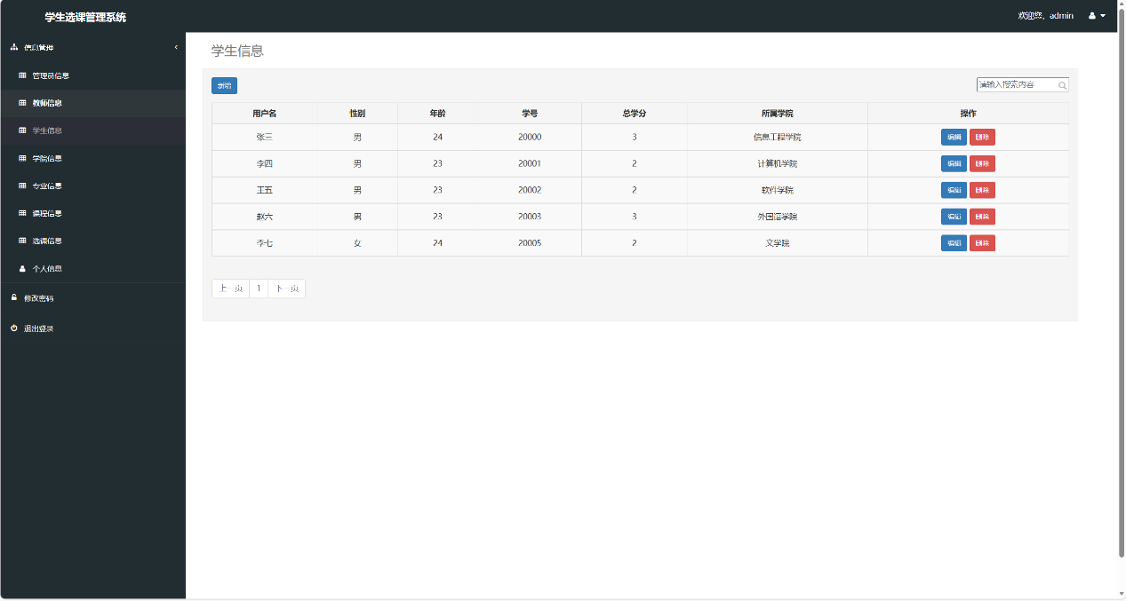
3. 权限控制
- 不同角色登录后展示专属菜单；
- 未登录用户拦截并跳转登录页；
- 后端接口校验角色权限，禁止越权访问。

四、项目进度与分工
1. 核心任务完成情况
| 阶段 | 核心任务 | 完成状态 |
|------|----------|----------|
| 前期 | 需求分析、架构设计、数据库建表、项目计划书编写 |
| 开发 | 前后端框架搭建、核心接口开发、页面开发、前后端联调 |
| 测试 | 功能测试、接口测试、权限测试、兼容性测试 |
| 收尾 | 文档编写（用户手册/软件说明书）、部署准备、结项报告 |

五、测试与验收
1. 测试覆盖范围
- 功能测试：登录、课程管理、选课/退课、成绩管理、用户管理；
- 接口测试：登录、课程列表、选课/退课等核心接口；
- 权限测试：角色隔离、越权拦截、未登录访问限制；
- 兼容性测试：Chrome/Edge浏览器适配。
2. 测试结论
系统功能完整、流程正确、权限隔离严格、数据同步准确、接口稳定，无影响运行的BUG，满足设计需求与使用要求，可正常交付验收。

六、使用指南（核心操作）
1. 学生操作
登录（学生角色）→ 课程信息浏览 → 选课/退课 → 选课记录查看 → 成绩查询。

2. 教师操作
登录（教师角色）→ 授课课程查看 → 选课学生名单查看 → 成绩录入/修改。

3. 管理员操作
登录（管理员角色）→ 管理用户/课程信息（增删改查）→ 数据统计/维护。

4. 常见问题解决
- 登录失败：检查账号/密码/角色选择；
- 选课失败：确认未重复选课、课程未达容量上限；
- 页面异常：更换Chrome/Edge浏览器并刷新。

七、风险与应对
| 潜在风险 | 应对方案 |
|----------|----------|
| 页面显示异常 | 检查CSS、适配主流浏览器 |
| 接口请求失败 | 核对后端服务状态、接口URL/参数 |
| 数据不同步 | 校验数据库字段与业务逻辑一致性 |
| 权限控制失效 | 重新验证角色拦截规则、接口权限校验逻辑 |

